# **I TRIANGULO ARGENTINO**

MTC - 58108

8 Días y 7 Noches

Desde $1113USD | + 0 IMP

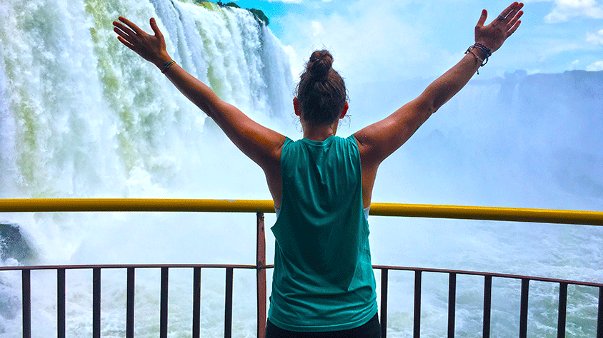

**Solo Terrestre**

|  |
| --- |
|  |

# **I SALIDAS ESPECIFICAS**

|  |  |
| --- | --- |
| Salida | Llegada |

# **I PAISES**

Argentina,

# **I CIUDADES**

Buenos Aires, El Calafate, Puerto Iguazu,

# **I ITINERARIO**

**SUJETO A CAMBIOS, YA SEA POR PROBLEMAS CLIMATICOS U OPERACIONALES (SIEMPRE INCLUYENDO LOS MISMOS SERVICIOS)**

**DÍA 01 BUENOS AIRES**

Arribo, asistencia y recepción por nuestro personal en el Aeropuerto de Ezeiza y traslado en servicio privado al hotel seleccionado. Resto del día libre. **Alojamiento.**

**DÍA 02 BUENOS AIRES**

**Desayuno en el hotel. City Tour por la ciudad**. Disfrute de la Ciudad en una visita guiada por sus principales atractivos. Esta excursión transmite la emoción de un Buenos Aires múltiple. Recorreremos los puntos más importantes de nuestra ciudad. Visitaremos Plaza de Mayo, centro político, social e histórico donde encontraremos la Casa Rosada sede del Poder Ejecutivo; el Cabildo; la Catedral Metropolitana y la Pirámide de Mayo. De allí atravesaremos parte de la Avenida de Mayo, rica en variedad de estilos arquitectónicos dónde se destacan los edificios de estilo europeo. Esta avenida une los Palacios Ejecutivo y el Legislativo, además fue y sigue siendo un punto de reunión de la comunidad española. Luego nos dirigiremos a visitar el barrio de La Boca, característico por sus viviendas y por haber sido el primer Puerto de Buenos Aires y centro de la colectividad italiana, en especial la genovesa. Aquí podremos ver desde afuera (no incluye ingreso) el Estadio de Boca Juniors. Posteriormente visitaremos la parte norte de la ciudad que cuenta con grandes Parques y la zona aristocrática de Recoleta y Palermo. Regreso al centro de la ciudad. **Alojamiento**

**DÍA 03 BUENOS AIRES – CALAFATE**

**Desayuno en el hotel.** A la hora convenida traslado en servicio privado al aeropuerto nacional para embarcar con destino a El Calafate (Vuelo no incluido). Arribo, asistencia y recepción por nuestro personal en el aeropuerto y traslado en servicio regular al hotel seleccionado. **Alojamiento.**

**DÍA 04 CALAFATE**

**Desayuno en el hotel.** Excursión de día completo al Glaciar Perito Moreno (**incluye ingreso P.N)** un inmenso río blanco de tonos azulados declarado por la Unesco Patrimonio de la Humanidad en 1982. Desde el Parque Nacional de los Glaciares ingresamos a las pasarelas que están dispuestas en tres niveles desde las cuales podemos observar espectaculares panorámicas del glaciar contemplando los periódicos desprendimientos de su frente. Saliendo del embarcadero Bajos las Sombras, realizaremos el Safari Náutico por el Brazo Rico para apreciar los témpanos de hielos provenientes del Glaciar Perito Moreno. Desde la embarcación realizamos un paseo frente a la pared sur del glaciar a una distancia aproximada de 500. Con la posibilidad de observar desprendimientos del frente glaciar de 60 a 70 m de altura. En esta excursión tenemos la posibilidad de observar con una perspectiva totalmente diferente las impresionantes paredes del Glaciar Perito Moreno y sus derrumbes sobre las aguas del lago. **Alojamiento.**

**DÍA 05 CALAFATE – BUENOS AIRES - IGUAZÚ**

**Desayuno en el hotel.** En horario convenido traslado al aeropuerto para su vuelo a Buenos Aires y conexión a Iguazú (Vuelos no incluidos). Arribo, asistencia y recepción por nuestro personal en el aeropuerto y traslado en servicio regular al hotel seleccionado. **Alojamiento.**

**DÍA 06 IGUAZÚ**

**Desayuno en el hotel.** Salida para visitar las Cataratas Argentinas (incluye ingresos P.N). Tras tomar el Tren Ecológico, nos adentraremos en las pasarelas superiores e inferiores del Parque Nacional Argentino, aproximándose tanto a las caídas del agua que se pueden prácticamente tocar. Tal magnitud de naturaleza salvaje obtiene su máxima expresión en “La Garganta del Diablo”, donde las tumultuosas aguas forman incontables arco iris. Recomendamos realizar la excursión opcional “La Gran Aventura”, donde los pasajeros de la lancha tendrán un bautizo bajo uno de sus saltos. **Alojamiento.**

**DÍA 07 IGUAZÚ – BUENOS AIRES**

**Desayuno en el hotel.** Por la mañana salida para visitar las Cataratas Brasileras (incluye ingreso P.N) una vez que llegamos a la Administración del Parque para recorrer el primer tramo en bus hasta el sendero de las Cataratas. Durante el recorrido un guía especializado nos contara los detalles del ecosistema de la selva. Una vez allí disfrutaremos del contacto con la naturaleza mientras nos acercamos a una de las vistas más impactantes del parque: la Garganta del Diablo. El camino tiene una longitud de 1,2 Km. con varios miradores desde los cuales se aprecian los numerosos saltos que componen las Cataratas.A la hora convenida traslado en servicio regular al aeropuerto para embarcar con destino Buenos Aires (No incluido). Arribo, asistencia y recepción por nuestro personal en el Aeroparque Jorge Newbery, traslado en servicio privado al hotel seleccionado. Resto del día libre. **Alojamiento.**

**DÍA 08 BUENOS AIRES**

**Desayuno en el hotel.** A la hora indicada tomaremos el traslado en servicio privado, al aeropuerto internacional de Ezeiza, para tomar vuelo con desatino su lugar de origen.

**NOTA:**

* Para incluir Cataratas Brasileñas en servicio regular el día de salida los pasajeros deben salir en vuelos posteriores a las 16hs.

**Fín de nuestros servicios.**

# **I TARIFAS**

|  |  |  |  |  |
| --- | --- | --- | --- | --- |
| **PRECIOS EN DOLARES AMERICANOS POR PERSONA** SUJETOS A CAMBIOS SIN PREVIO AVISO Y DISPONIBILIDAD AL MOMENTO DE LA RESERVA, **PRECIO BASE A PARTIR DE DOS PASAJEROS** | | | | |
| **HOTELES PREVISTOS** | **VIGENCIA** | **SENCILLA** | **DOBLE** | **TRIPLE** |
| Hotel Two – 3* Sent Calafate Complejo Americano | 01/01/2025 – 30/06/2025 | USD 1.619 | USD 1.113 | USD 1.160 |
| Hotel Two – 3* Sent Calafate Hotel Meritt Iguazu | 01/01/2025 – 30/06/2025 | USD 1.941 | USD 1.273 | USD 1.285 |
| **TARIFA:** Esta tarifa aplica para pago en pesos colombianos a la TRM del día del pago, según la liquidación enviada. | | | | |

|  |
| --- |
| Los precios indicados en este sitio web, son de carácter informativo y deben ser confirmados para realizar su reservación ya que están sujetos a modificaciones sin previo aviso. |
| **VISITAS Y EXCURSIONES**   * Las visitas otours sugeridos cuyo valor está descrito en el programa serán ofrecidospor nuestro operador en destino, comprados directamente allá; sin embargo, si el pasajero decide realizar algunas de estas actividades no deberían ser contratadas con un operador diferente, ya que los horarios establecidos en los circuitos pueden variar. El guía tiene total autonomía de modificar por motivos logísticos, operacionales o climáticos el orden de las visitas programadas, siempre respetando los servicios contratados. * No nos haremos responsables por los servicios contratados en otras empresas. |

# **I HOTELES**

|  |  |  |
| --- | --- | --- |
| **DESTINO** | **HOTEL** | **CATEGORIA** |
| Buenos Aires | Two Hotel | Turista Superior |
| El Calafate | Sent Calafate Hotel |
| Puerto Iguazú | Complejo Americano |
| Hotel Meritt Iguazú (Julio a Diciembre) |
| Ésta es la relación de los hoteles utilizados más frecuentemente en este circuito. Reflejada tan sólo a efectos indicativos, pudiendo ser el pasajero alojado en establecimientos similares o alternativos en la misma categoría. | | |

# **I EL VIAJE INCLUYE**

* + 2 noches de alojamiento con desayuno en Buenos Aires.
  + HD Visita de la ciudad.
  + 2 noches de alojamiento con desayuno en Calafate.
  + FD Visita Glaciar Perito Moreno con entrada.
  + Navegación Safari Náutico.
  + 2 noches de alojamiento con desayuno en Iguazú.
  + FD Visita Cataratas argentinas con entrada.
  + HD Visita Cataratas brasileras con entrada. * (siempre y cuando se cumpla la condición de salida).
  + 1 noche de alojamiento con desayuno en Buenos Aires.
  + Traslados en servicio privado en Buenos Aires, en el resto de las ciudades en servicio regular
  + Visitas en servicio regular
  + *Para incluir Cataratas Brasileñas en servicio regular el día de salida los pasajeros deben salir en vuelos posteriores a las 16hs

# **I EL VIAJE NO INCLUYE**

* + Gastos personales.
  + Tiquetes aéreos internacionales y/o domésticos.
  + Ningún servicio no especificado en el incluye.
  + Excursiones opcionales.
  + Recargos en los hoteles por Early Check in o Late Check out.
  + Propinas en las ciudades de visita.
  + Tasa turística Visit Buenos Aires y Iguazú (Se paga en el hotel)
  + Tarjeta de asistencia médica.
  + 2% del fee bancario.